

**О внесении изменений в постановление акимата Мангистауской области от 28 сентября 2015 года № 291 "Об утверждении регламентов государственных услуг в сфере туризма"**

***Утративший силу***

Постановление акимата Мангистауской области от 22 июня 2016 года № 179. Зарегистрировано Департаментом юстиции Мангистауской области от 14 июля 2016 года № 3078. Утратило силу постановлением акимата Мангистауской области от 28 февраля 2020 года № 28

      Сноска. Утратило силу постановлением акимата Мангистауской области от 28.02.2020 № 28 (вводится в действие по истечении десяти календарных дней после дня его первого официального опубликования).  
      Примечание РЦПИ.  
      В тексте документа сохранена пунктуация и орфография оригинала.

      В соответствии с Законом Республики Казахстан от 15 апреля 2013 года "О государственных услугах", приказами исполняющего обязанности Министра по инвестициям и развитию Республики Казахстан от 26 ноября 2015 года № 1112 "О внесении изменений в приказ Министра по инвестициям и развитию Республики Казахстан от 28 апреля 2015 года № 495 "Об утверждении стандартов государственных услуг в сфере туризма" (зарегистрировано в Реестре государственной регистрации нормативных правовых актов за № 12865, опубликовано 28 января 2016 года в информационно-правовой системе "Әділет") и от 26 января 2016 года № 78 "О внесении изменений в приказ Министра по инвестициям и развитию Республики Казахстан от 28 апреля 2015 года № 495 "Об утверждении стандартов государственных услуг в сфере туризма" (зарегистрировано в Реестре государственной регистрации нормативных правовых актов за № 13292, опубликовано 14 марта 2016 года в информационно-правовой системе "Әділет") акимат области ПОСТАНОВЛЯЕТ:

      1. Внести в постановление акимата Мангистауской области от 28 сентября 2015 года № 291 "Об утверждении регламентов государственной услуги в сфере туризма" (зарегистрировано в Реестре государственной регистрации нормативных правовых актов за № 2857, опубликовано 13 ноября 2015 года в информационно – правовой системе "Әділет") следующие изменения:

      в подпункт 2) пункта 1 внести изменение в текст на государственном языке, на русском языке текст не изменяется;

      в регламенте государственной услуги "Предоставление туристской информации, в том числе о туристском потенциале, объектах туризма и лицах, осуществляющих туристскую деятельность", утвержденного указанным постановлением:

      в название вносится изменение на государственном языке, текст на русском языке не меняется;

      в пункт 1 внести изменение в текст на государственном языке, на русском языке текст не изменяется;

      в пункт 3 внести изменение в текст на государственном языке, на русском языке текст не изменяется;

      в пункт 4 вносится изменение на государственном языке, на русском языке текст не меняется;

      в пункт 8 вносится изменение на государственном языке, на русском языке текст не меняется;

      в приложении к регламенту государственной услуги "Предоставление туристской информации, в том числе о туристском потенциале, объектах туризма и лицах, осуществляющих туристскую деятельность":

      в название вносится изменение на государственном языке, текст на русском языке не меняется;

      в регламенте государственной услуги "Выдача лицензии на туристскую операторскую деятельность (туроператорская деятельность)" к указанному постановлению внести следующие изменения:

      подпункт 1) пункта 1 раздела 1 изложить в следующей редакции:

      "1) некоммерческое акционерное общество Государственную корпорацию "Правительство для граждан" (далее – Государственная корпорация)";

      подпункт 1) пункта 8 раздела 3 изложить в следующей редакции:

      "1) сотрудник канцелярии услугодателя принимает и регистрирует документы, представленные Государственной корпорацией, поступившие через портал, направляет их руководителю услугодателя – 15 (пятнадцать) минут";

      название 4 раздела изложить в следующей редакции:

      "4. Описание порядка взаимодействия с Государственной корпорацией и (или) иными услугодателями, а также порядка использования информационных систем в процессе оказания государственной услуги";

      пункт 9 раздела 4 изложить в следующей редакции:

      "9. Для получения государственной услуги услугополучатель либо его представитель по нотариально заверенной доверенности представляет в Государственную корпорацию необходимые документы, указанные в пункте 9 Стандарта.";

      пункт 10 изложить в следующей редакции:

      "10. Сведения о документе, удостоверяющем личность, о государственной регистрации индивидуального предпринимателя, о государственной регистрации (перерегистрации) юридического лица, о лицензии услугодатель получает из соответствующих государственных информационных систем через шлюз "электронного правительства".

      При приеме документов работник Государственной корпорации воспроизводит электронные копии документов, после чего возвращает оригиналы услугополучателю.

      При приеме документов услугополучателю через Государственную корпорацию выдается расписка о приеме документов в произвольной форме, с указанием перечня принятых документов, фамилии, имени, отчества (при его наличии) работника Государственной корпорации, принявшего заявление, даты и времени подачи заявления, а также даты выдачи результата оказания государственной услуги.

      В случае предоставления результата оказания государственной услуги в бумажном виде в Государственной корпорации выдача осуществляется на основании расписки о приеме документов, при предъявлении документа, удостоверяющего личность (либо его представителя по нотариально заверенной доверенности).

      Государственная корпорация обеспечивает хранение результата оказания государственной услуги в течение одного месяца, после чего передает их услугодателю для дальнейшего хранения. При обращении услугополучателя по истечении одного месяца, по запросу Государственной корпорации услугодатель в течение одного рабочего дня направляет результат оказания государственной услуги в Государственную корпорацию для выдачи услугополучателю.";

      пункт 11 раздела 4 изложить в следующей редакции:

      "11. Описание процесса получения результата оказания государственной услуги через Государственную корпорацию:

      1) ввод работником Государственной корпорации в Интегрированной информационной системе Государственной корпорации (далее – ИИС Государственной корпорации) логина и пароля (процесс авторизации) для оказания государственной услуги;

      2) идентификация работником Государственной корпорации личности лица, подписавшего заявление;

      3) выбор работником Государственной корпорации услуги, указанной в регламенте государственной услуги "Выдача лицензии на туристскую операторскую деятельность (туроператорская деятельность)" (далее – Регламент), вывод на экран формы запроса для оказания государственной услуги и ввод работником Государственной корпорации данных услугополучателя;

      4) направление работником Государственной корпорации запроса через шлюз "электронного правительства" (далее - ШЭП) в государственную базу данных "Юридические лица" (далее - ГБД ЮЛ) или государственную базу данных "Физические лица" (далее - ГБД ФЛ) о данных услугополучателя;

      условие 1 - проверка наличия данных услугополучателя в ГБД ЮЛ/ГБД ФЛ;

      5) формирование сообщения о невозможности получения данных в связи с отсутствием данных услугополучателя в ГБД ЮЛ/ГБД ФЛ;

      6) работник Государственной корпорации получает письменное согласие услугополучателя на использование сведений, составляющих охраняемую законом тайну, содержащихся в информационных системах, если иное не предусмотрено законами Республики Казахстан;

      условие 2 - правильность заполнения заявления и полнота представленного пакета документов в соответствии с перечнем в ИИС Государственной корпорации;

      7) выдача работником Государственной корпорации расписки об отказе в приеме документов в случае предоставления услугополучателем неполного пакета документов;

      8) внесение работником Государственной корпорации списка предоставленных услугополучателем документов в ИИС Государственной корпорации, сканирование документов, прикрепление их к форме запроса, на основании письменного согласия услугополучателя, заверение запроса услугополучателя, а также оригиналов (копий) документов в форме электронных документов своей электронной цифровой подписью (далее - ЭЦП), выданной ему для использования в служебных целях;

      9) выдача работником Государственной корпорации расписки с штрих-кодом, присвоенным ИИС Государственной корпорации, о приеме соответствующих документов от услугополучателя;

      10) направление работником Государственной корпорации пакета документов услугодателю в форме электронных копий документов, удостоверенных ЭЦП, выданной ему для использования в служебных целях, через ШЭП в информационную систему "Государственная база данных "Е-лицензирование" (далее - ИС ГБД ЕЛ) для рассмотрения их на предмет соответствия условиям и требованиям выдачи лицензии.";

      пункт 13 изложить в следующей редакции:

      "13. Подробное описание последовательности процедур (действий), взаимодействий структурных подразделений (работников) услугодателя в процессе оказания государственной услуги, а также описание порядка взаимодействия с Государственной корпорацией и порядка использования информационных систем в процессе оказания государственной услуги отражается в справочнике бизнес-процессов оказания государственной услуги согласно приложению 3 к настоящему Регламенту. Справочник бизнес-процессов оказания государственной услуги размещается на портале, интернет-ресурсе услугодателя.";

      приложение 3 к регламенту государственной услуги "Выдача лицензии на туристскую операторскую деятельность (туроператорская деятельность)" изложить в новой редакции согласно приложению 1 к данному постановлению.

      2. Государственному учреждению "Управление туризма Мангистауской области" (Байжаунова Г.М.) обеспечить официальное опубликование данного постановления в информационно-правовой системе "Әділет" и в средствах массовой информации, размещение на интернет-ресурсе акимата Мангистауской области.

      3. Контроль за исполнением настоящего постановления возложить на заместителя акима области Амиржанова Р.М.

      4. Настоящее постановление вступает в силу со дня государственной регистрации в органах юстиции и вводится в действие по истечении десяти календарных дней после дня его первого официального опубликования.

|  |  |
| --- | --- |
| *Аким области* | *А. Айдарбаев* |

      "СОГЛАСОВАНО"

      Руководитель государственного

      учреждения "Управление

      туризма Мангистауской области"

      Байжаунова Г.М.

      " " 2016 год

|  |  |
| --- | --- |
|  | Приложение 1 |
|  | к регламенту государственной услуги |
|  | "Выдача лицензии на туристскую операторскую деятельность |
|  | (туроператорская деятельность)" |

**Справочник бизнес-процессов оказания государственной услуги**  
**"Выдача лицензии на туристскую операторскую деятельность (туроператорская деятельность)"**

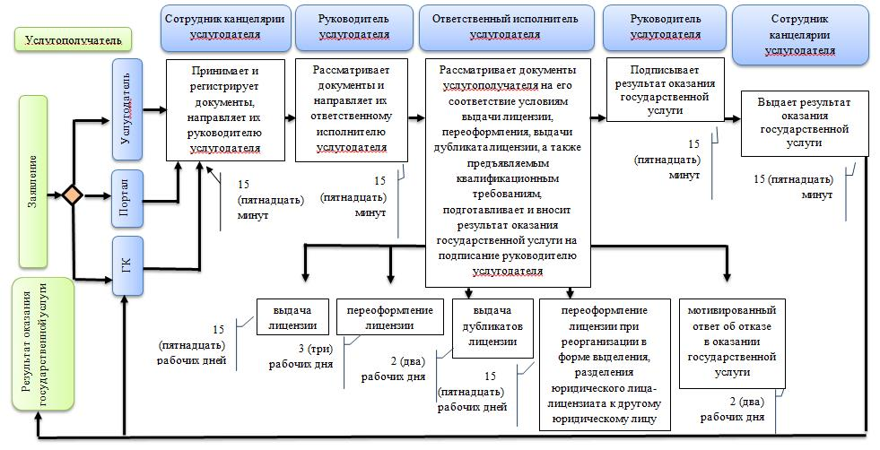

**Условные обозначения:**



© 2012. РГП на ПХВ «Институт законодательства и правовой информации Республики Казахстан» Министерства юстиции Республики Казахстан